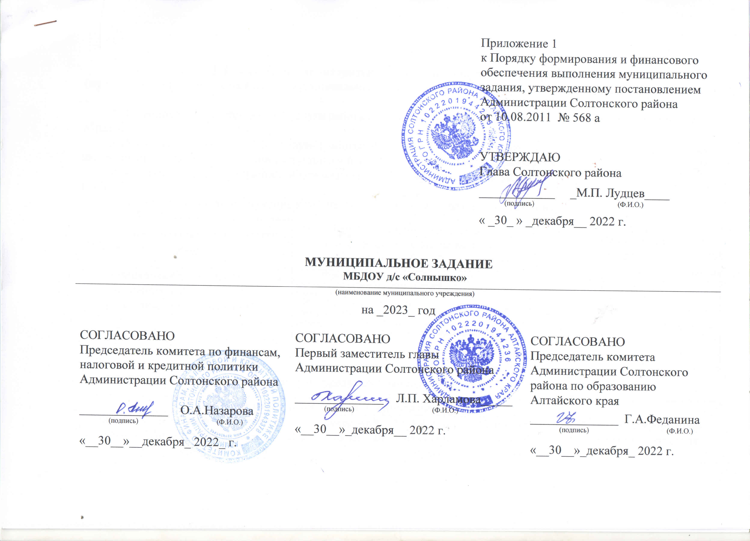

Приложение 1
к Порядку формирования и финансового
обеспечения выполнения муниципального
задания, утвержденному постановлением Администрации Солтонского района
от 10.08.2011 № 568 а

УТВЕРЖДАЮ
Глава Солтонского района

____________ _М.П. Лудцев____
(подпись) (Ф.И.О.)

« _30_ » _декабря__ 2022 г.

МУНИЦИПАЛЬНОЕ ЗАДАНИЕ
МБДОУ д/с «Солнышко»
(наименование муниципального учреждения)
на _2023_ год

СОГЛАСОВАНО  Председатель комитета по финансам,  налоговой и кредитной политики  Администрации Солтонского района  ______________ О.А.Назарова  (подпись) (Ф.И.О.)  «__30__»__декабря_ 2022_ г. | СОГЛАСОВАНО  Первый заместитель главы Администрации Солтонского района  ______________ Л.П. Харламова_____  (подпись) (Ф.И.О.)  «__30__»_декабря__ 2022 г. | СОГЛАСОВАНО  Председатель комитета Администрации Солтонского района по образованию Алтайского края  ______________ Г.А.Феданина  (подпись) (Ф.И.О.)  «__30__»_декабря_ 2022 г.
I. Показатели, характеризующие муниципальные услуги (работы)
(пункты 1 - 5 заполняются на каждую муниципальную услугу (работу) по основным видам деятельности учреждения)

1. Наименование муниципальной услуги работы) __Реализация общеобразовательных программ дошкольного образования
2. Потребители муниципальной услуги (работы) Население Солтонского района, имеющие право на получение общедоступного и бесплатного дошкольного образования
3. Показатели, характеризующие объем и (или) качество муниципальной услуги (работы).
3.1. Показатели, характеризующие качество муниципальной услуги (выполненной работы).

Перечень требований к качеству услуг | Нормативные правовые акты, утверждающие стандарты качества оказания услуг | Индикаторы качества бюджетных услуг
Количество воспитанников, посещающих дошкольные образовательные учреждения | Нормативный правовой акт об утверждении стандарта предоставления муниципальной услуги: Стандарт качества оказания муниципальной услуги «Обеспечение прав граждан на получение дошкольного образования в дошкольных учреждениях Солтонского района», утвержденного приказом Комитета Администрации Солтонского района по образованию Алтайского края

3.2. Объем муниципальной услуги (в натуральных показателях).

Единица измерения | Значение показателей объема муниципальной услуги |  |  |  |  | Источник информации  о значении показателя
Единица измерения | отчетный финансовый год | текущий финансовый год | очередной финансовый год | 1-й год планового периода | 2-й год  планового периода | Источник информации  о значении показателя
человек | 78 | 78 | 78 |  |  | Количество воспитанников, посещающих дошкольные образовательные учреждения

4. Порядок оказания муниципальной услуги (работы) Нормативный правовой акт об утверждении стандарта предоставления муниципальной услуги: Стандарт качества оказания муниципальной услуги «Обеспечение прав граждан на получение дошкольного образования в дошкольных учреждениях Солтонского района», утвержденного приказом Комитета Администрации Солтонского района по образованию Алтайского края
5. Предельные цены (тарифы) на оплату муниципальной услуги в случаях, если федеральным законом предусмотрено их оказание на платной основе: 1600 рублей размер родительской платы за присмотр и уход за детьми за 1 месяц на 1 ребенка
5.1. Нормативный правовой акт, устанавливающий цены (тарифы) либо порядок их установления _Постановление Администрации Солтонского района Алтайского края № 266 от 29.07.2019г __________________
5.2. Орган, устанавливающий цены (тарифы) Комитет Администрации Солтонского района по образованию Алтайского края_________________________________ __________________
5.3. Значения предельных цен (тарифов) ______________________________________________________________
II. Основания для досрочного прекращения исполнения муниципального задания,
порядок контроля за исполнением муниципального задания и требования к отчетности
о выполнении муниципального задания

6. Основания для досрочного прекращения исполнения муниципального задания _Ликвидация учреждения

7. Порядок контроля за исполнением муниципального задания:

Формы контроля | Периодичность | Органы администрации,  осуществляющие контроль за оказанием услуги (работы)
1. Плановые выездные проверки | Комплексные- 1 раз в 5 лет, тематические не чаще 1 раза в год | Комитет Администрации Солтонского района по образованию Алтайского края
2. Камеральные проверки | Не чаще 3 раз в год
3. Внеплановые проверки

7. Требования к отчетности об исполнении муниципального задания
7.1. Форма отчета об исполнении муниципального задания

Наименование услуги (работы) | Единица измерения | Значение,  утвержденное в муниципальном задании на отчетный период | Фактическое значение за отчетный период | Характеристика причин отклонения от запланированных значений | Источник  информации  о фактическом значении показателя
1. Реализация общеобразовательных программ дошкольного образования | человек | 91 | 78 | Переезд родителей | Ежегодный отчет
2.

7.2. Сроки представления отчетов об исполнении муниципального задания _ до 20 февраля (по отчету за год)_____

7.3. Иные требования к отчетности об исполнении муниципального задания отсутствуют___________________
8. Иная информация, необходимая для исполнения (контроля за исполнением) муниципального задания __отсутствует

Приложение
к Методике определения расчетно-нормативных затрат на оказание муниципальными учреждениями муниципальных услуг (выполнение работ), а также расчетно-нормативных затрат на содержание имущества муниципальных учреждений

Результаты расчёта норматива затрат
на оказание единицы муниципальной услуги (выполнение работы)

Наименование муниципальной услуги | Нормативные затраты, непосредственно связанные с оказанием муниципальной услуги | Нормативные затраты на общехозяйственные нужды | Итого нормативные затраты на оказание муниципальной  услуги | Объем муниципальной услуги | Затраты на содержание имущества муниципального учреждения | Сумма финансового обеспечения выполнения муниципального задания
 | тыс. руб. за ед. | тыс. руб. за ед. | тыс. руб. за ед. | ед. | тыс. руб. | тыс. руб.
1 | 2 | 3 | 4 | 5 | 6 | 7
1. Реализация общеобразовательных программ дошкольного образования | 129,04 | 45,88 | 174,92 | 78 | 175,88 | 13819,8
...
Итого очередной финансовый год | Х | Х | Х | Х

Определяется путем суммирования нормативных затрат, непосредственно связанных с оказанием муниципальной услуги (графа 2) и затрат на общехозяйственные нужды (графа 3).
Определяется путем суммирования произведения итогового объема нормативных затрат на оказание муниципальной услуги (графа 4) на объем муниципальной услуги (графа 5) с затратами на содержание имущества муниципального учреждения (графа 6) .

